**Laboratorium**

**Modeli Układów Dynamicznych**

|  |  |
| --- | --- |
| Imię i nazwisko |  |
| Termin | Wtorek 11:15 |
| Termin oddania | 09.01.2016 |
| Nr albumu: |  |

Spis treści

**Część 1**: Identyfikacja 2

**Część 2**: Model dokładny 3

**Część 3:** Równania stanu i transmitancje 6

a) Równania stanu 6

b) Transmitancje 6

**Część 4**: Tryb tekstowy 10

**Część 5**: Charakterystyki statyczne 11

**Część 6**: Charakterystyki Bodego 13

**Część 7:** Model Kpfmllera 18

**Część 8:** Inny wariant projektu 21

# **Część 1**: Identyfikacja

Zadany obiekt i wariant założeń:

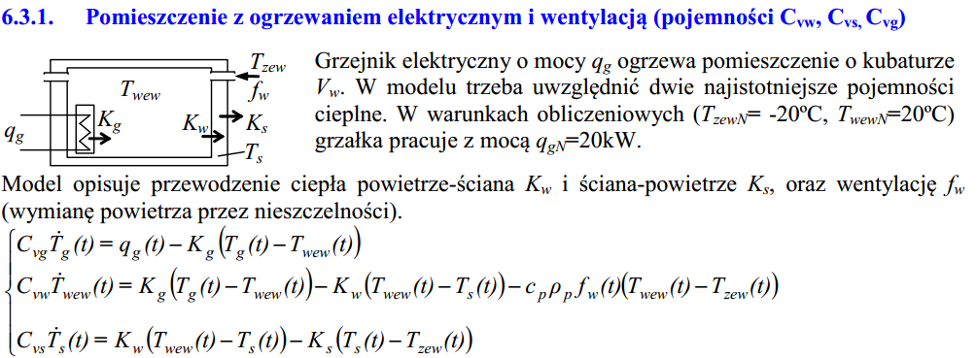

c) Pomijalna pojemność cieplna pomieszczenia (Cvw = 0). Zakłada się, że przepływ powietrza wentylacyjnego w warunkach obliczeniowych wynosi 10 m3/godz, współczynnik Ks jest o połowę większy niż Kw, a temperatura grzejnika w warnukach nominalnych wynosi 60 °C

Wariant założeń pozawala na uproszczenie układu równań do drugiego stopnia. Dodatkowo wiedząc, że 2 współczynniki są w zależności: , można wyznaczyć temperaturę nominalną ścian.

Zmienne wejściowe: Tzew, Qg, Fp  
Zmienne wyjściowe: Tg, Ts, Twew (dodatkowo)  
Parametry modelu: Cvg, Cvs, Kg, Kw, Ks, cp, ρp

Równania statyczne w stanie ustalonym:

Mając 4 niewiadome (Kw, Ks, Kg i TsN) i tylko 3 równania, trzeba użyć informacji z wariatnu założeń:

gdzie

Wtedy po rozwiązaniu układu równań:

Skrpyt w MATLABIE: Identyfikacja

# **Część 2**: Model dokładny

Model w Simulinku: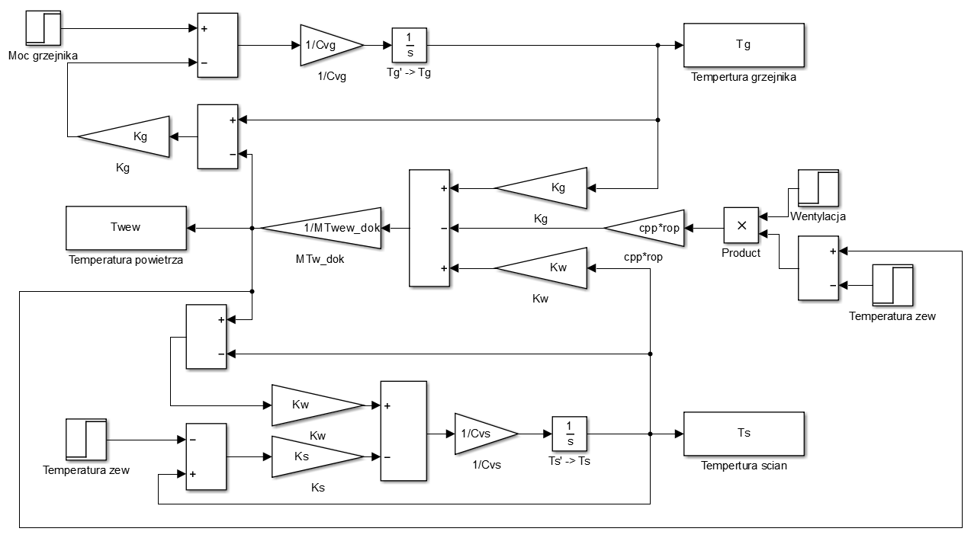

Skrypt w MATLABIE: Model dokładny

Analiza czasowa obiektu dla trzech różnych punktów pracy (odpowiednio kolory wykresów czarny, niebieski, czerwony):

● warunki nominalne

● 70% mocy grzejnika, temperatura na zewnątrz o 10°C wyższa, przepływ powietrza bez zmian

● 70% mocy grzejnika, temperatura na zewnątrz o 10°C wyższa, przepływ powietrza zwiększony dwukrotnie

Obserwacja odpowiedzi skokowej układu dla każdego z wymuszeń o odpowiednio:

● +10 % mocy grzejnika

● +2°C temperatury na zewnątrz

● +50% przeplywu powietrza (z 10 m3/godz na 15 m3/godz)

|  |  |  |  |
| --- | --- | --- | --- |
|  | Qg | Tzew | Fp |
| Tg | 1 | 2 | 3 |
| Ts | 4 | 5 | 6 |
| Twew | 7 | 8 | 9 |

Wyniki tych samych symulacji ze sformatowanymi wytrkesami:

|  |  |  |  |
| --- | --- | --- | --- |
|  | Qg | Tzew | Fp |
| Tg | 10 | 11 | 12 |
| Ts | 13 | 14 | 15 |
| Twew | 16 | 17 | 18 |

**Wnioski**

1) Powyższa analiza czasowa jest wystarczająca, aby odpowiedzieć na pytanie czy model jest poprawny. Świadczy o tym linia prosta, czyli stan ustalony przed wymuszeniem i to w dowolnym punkcie pracy. Dodatkowo, układ zawsze osiąga nowy punkt równowagi po skoku dowolnego wejścia o dowolną wartość, czyli jest stabilny.

2) Szybkość zmian temperatur grzejnika i powietrza różni się od szybkości zmian temperatury ścian. Dzieje się tak, ponieważ zmiana mocy grzejnika bezpośrednio wpływa tylko na grzejnik. Przepły energii cieplnej do ścian odbywa się niejako przez grzejnik. Należy także zauważyć, że pojemność cieplna ścian jest o rząd wielkości większa niż pojemność cieplna grzejnika.

3) Punkty pracy dla zestawu 2 i 3 (wykresy czerwone i niebieskie) są prawie identyczne. Wynika to z tego, iż różnią się tylko przepływem powietrza, który w warunkach nominalnych jest na tyle mały, że zwiększenie go nawet o 50% niewiele zmienia. Oznacza to, iż badany obiekt powinien być rozumiany jako bardzo szczelne pomieszczenie. Przepływ powietrza w przykładowym domu z kominem o średnicy 0,2 m i przy temperaturach wewnątrz i na zewnątrz takich jak nominalne, wynosi około 300-350 m3/godz (naturalny ciąg powietrza).

4) Nieliniowość modelu jest widoczna w trzeciej kolumnie, czyli zmianie przepływu powietrza.

# **Część 3:** Równania stanu i transmitancje

## a) Równania stanu

Model w Simulinku dla równań stanu:

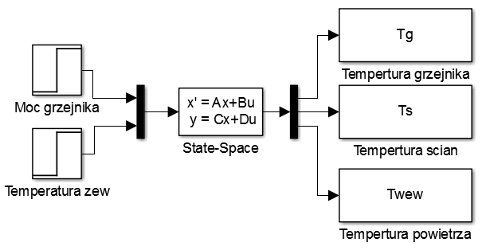

Wektory wejścia/wyjścia i macierze we wzorze:

Należy rozumieć jako:

Gdzie:

Skrypt w MATLABIE: Rówania stanu

b) Transmitancje

Model w Simulinku dla transmitancji:

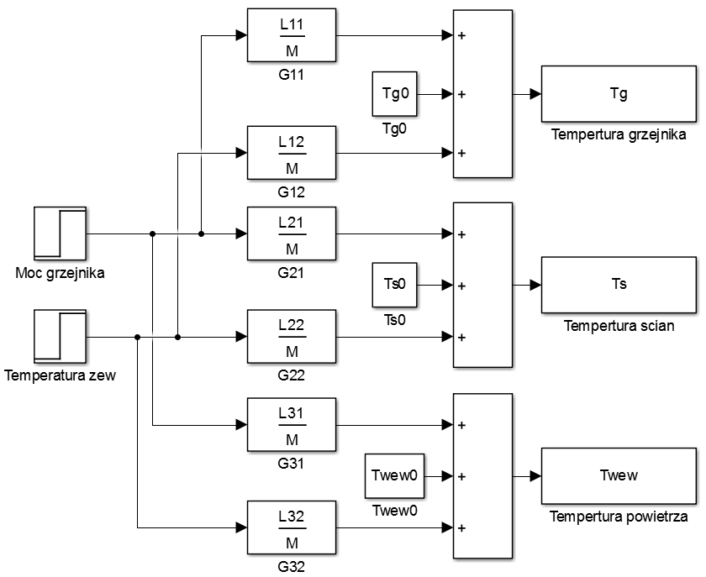

Równania transmitancji:

Gdzie

Analiza czasowa obiektu dla 2 par różnych punktów pracy (odpowiednio kolory wykresów: czarny, niebieski, zielony i czerwony):

Przypadek 1:

Przepływ powietrza Fp0 jest traktowany jako parametr i jest równy nominalnemu

● Tzew0 i Qg0 mają wartości nominalne

● 70% mocy grzejnika, temperatura na zewnątrz o 10°C wyższa, przepływ powietrza bez zmian

Przypadek 2:

Przepływ powietrza Fp0 jest traktowany jako parametr i jest dwukrotnie większy niż nominalny

● Tzew0 i Qg0 mają wartości nominalne

● 70% mocy grzejnika, temperatura na zewnątrz o 10°C wyższa, przepływ powietrza bez zmian

Obserwacja odpowiedzi skokowej układu dla każdego z wymuszeń o odpowiednio:

● +10 % mocy grzejnika

● +2°C temperatury na zewnątrz

|  |  |  |
| --- | --- | --- |
|  | Qg | Tzew |
| Tg |  |  |
| Ts |  |  |
| Twew |  |  |

Wyniki tych samych symulacji ze sformatowanymi wytrkesami:

|  |  |  |
| --- | --- | --- |
|  | Qg | Tzew |
| Tg |  |  |
| Ts |  |  |
| Twew |  |  |

**Wnioski:**

|  |  |  |
| --- | --- | --- |
| Lp. | Model dokładny | Równania stanu |
| 400 | 23,9489961356345 | 23,9489961356345 |
| 401 | 23,9495500028867 | 23,9495500028867 |
| 402 | 23,9500978555174 | 23,9500978555174 |
| 403 | 23,9506397588415 | 23,9506397588415 |
| 404 | 23,9511757774643 | 23,9511757774643 |
| 405 | 23,9517059752897 | 23,9517059752897 |
| 406 | 23,9522304155276 | 23,9522304155276 |
| 407 | 23,9527491607014 | 23,9527491607014 |
| 408 | 23,9532622726558 | 23,9532622726558 |
| 409 | 23,9537698125635 | 23,9537698125635 |
| 410 | 23,9542718409333 | 23,9542718409334 |

Wyniki na pierwszy rzut oka wyglądają identycznie jak wyniki w 2 części sprawozdania, ale żeby się upewnić czy model został zlinearyzowany poprawnie trzeba sprawdzić to na wynikach, nie wykresach. Tabela obok zawiera wyniki pomiarów z symulacji modelu dokładnego (lewa kolumna) i równań stanu (prawa kolumna), tej samej zmiennej, przy tych samych wymuszeniach, warunkach początkowych, itp. Jak widać wyniki są identyczne, a różnce na 13 miejscu po przecinku wynikają z zaokrągleń. Świadczy to o tym, że model został zlinearyzowany poprawnie. Z tego powodu wnioski można zawrzeć tutaj jeszcze wnioski z 2 części.

# **Część 4**: Tryb tekstowy

Używając trybu tekstowego, a co za tym idzie – innego toolboxa, unikamy niespójności wersji modeli z wersją MATLABA, która to uniemożliwia uruchomienie symulacji. Poniższe wykresy przedstawiają analizy czasowe jak w części 3 sprawozdania, różnica jest tylko w metodzie użtej do ich wygenerowania. Pytanie czy są identyczne jak te w częsci 3? Tak, ponieważ obiekty typu state-space i transfer-function używają identyczych macierzy i transmitancji.

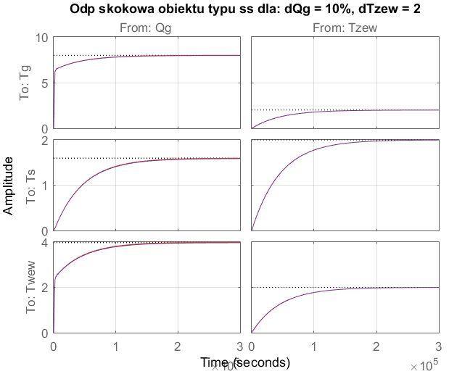

# **Część 5**: Charakterystyki statyczne

Poniższe charakterytyki statyczne zostały wygenerowane poprzez rozwiązanie układu równań statycznych.

Wykresy przedstawiają rodziny charakterystyk statycznych w zależności od każdego z wejść (Qg, Tzew, Fp) przy założeniu, że dwie pozostałe są traktowane jako parametry i mają ustalone wartości, identyczne jak w poprzednich częściach (Qg0 = 0.7QgN, Tzew0 = TzewN+10, Fp0 = FpN lub 2FpN). N oznacza przebieg dla wartości nominalnych, P1 i P2 dla dwóch zestawów parametrów j/w. Markerem M oznaczono punkt nominalny.

Qg i Tzew zmieniają się w przedziale od 70% wartości nominalnych do 130%. Przepływ powietrza od 0 do 1500% wartości nominalnej.

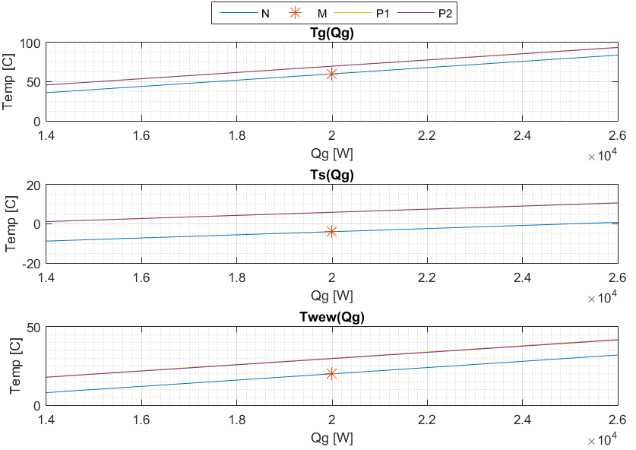

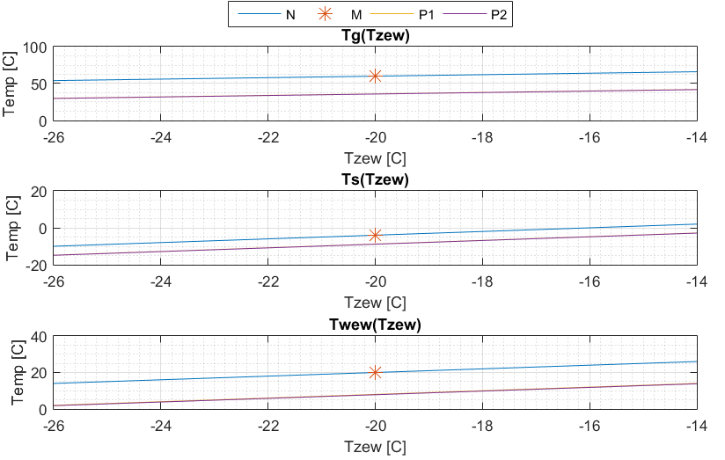

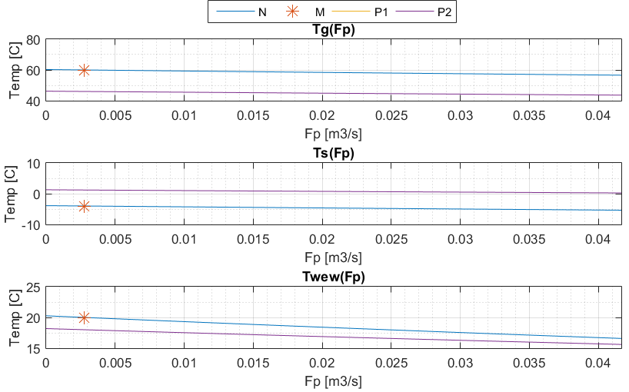

**Wnioski**

Położenie markera na linii charakterystyki nominalnej, oznacza poprawność wygenerowanych wykresów. Natomiast oczy rzuca się to, że są tylko 2 wykresy, zamiast 3. Jest to wina tego, że – jak już wcześniej zauważono – nominalny przepływ powietrza jest bardzo mały i wykresy praktycznie są prawie takie same. Poniżej przedstawiony pierwszy wykres, ale tym razem z dużym powiększeniem na wykresy P1 i P2:

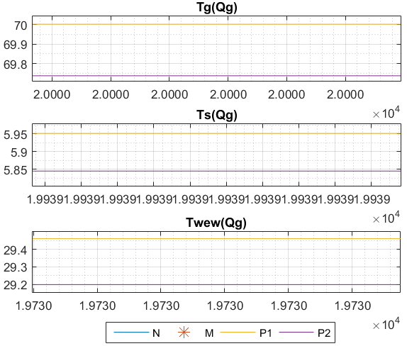

Różnice są, ale rzędu dzięsiętych części stopnie Celcjusza.

skrypt w MATLABIE: Charakterystyki statyczne

# **Część 6**: Charakterystyki Bodego

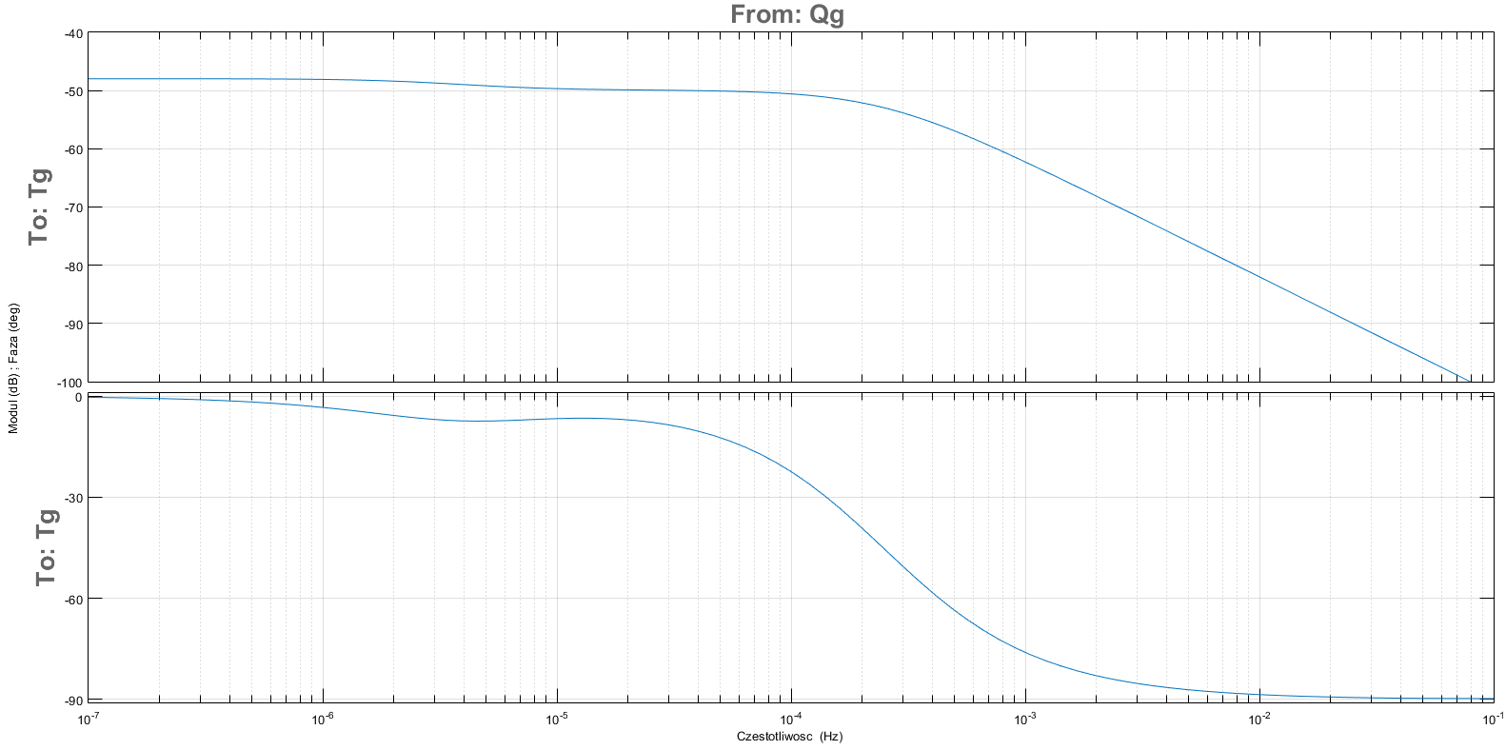Kolejną formą badań obiektu są charakterystyki częstotliwościowe. Poniższe 12 wykresów przedstawia wygenerowane charakterystyki Bodego dla każdej z 6 transmitancji. (kolejno parami: Tg(s), Ts(s) i Twew(s))

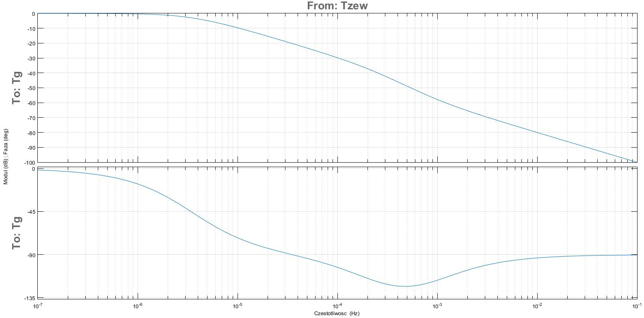 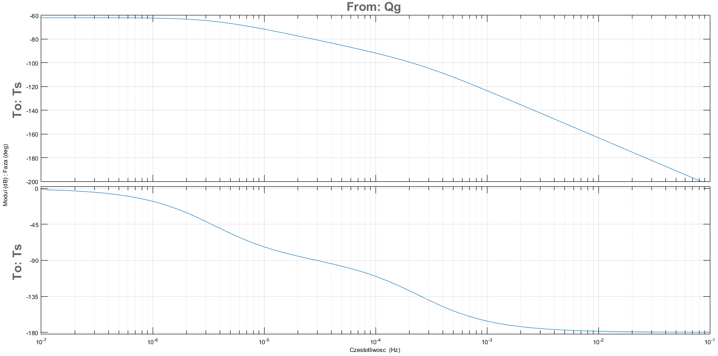

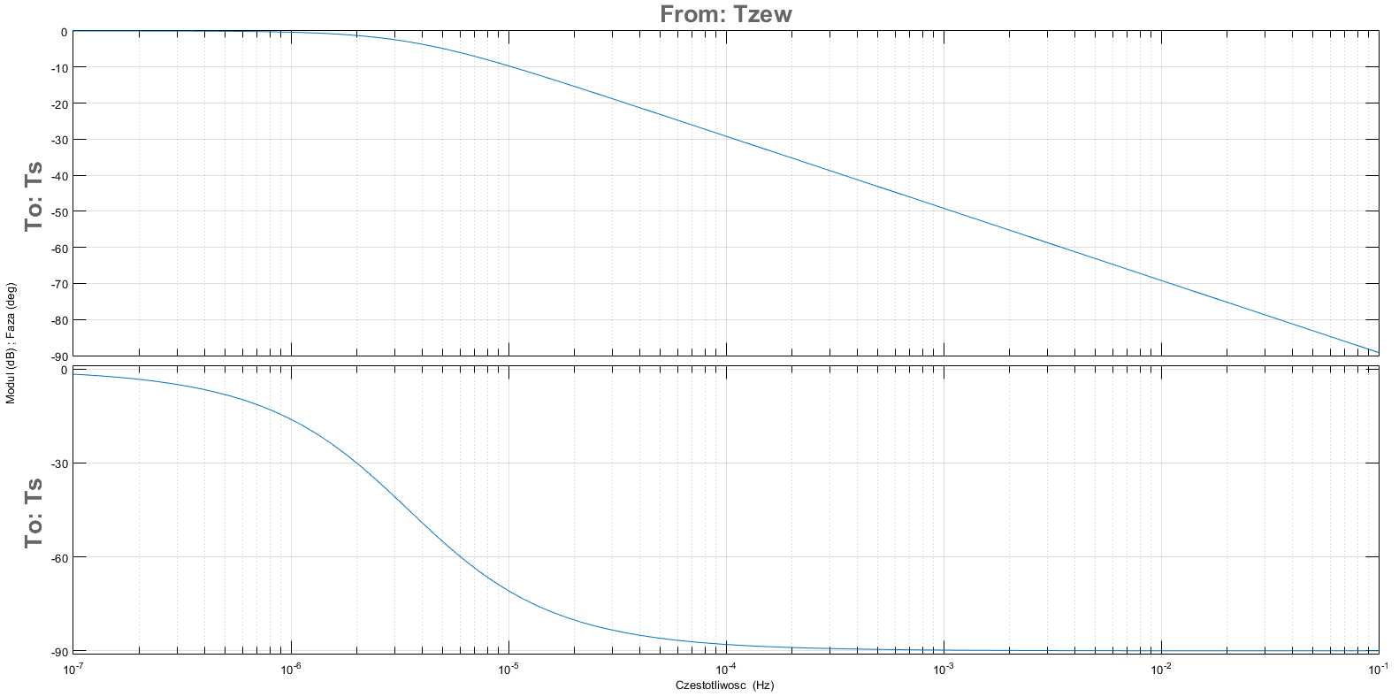

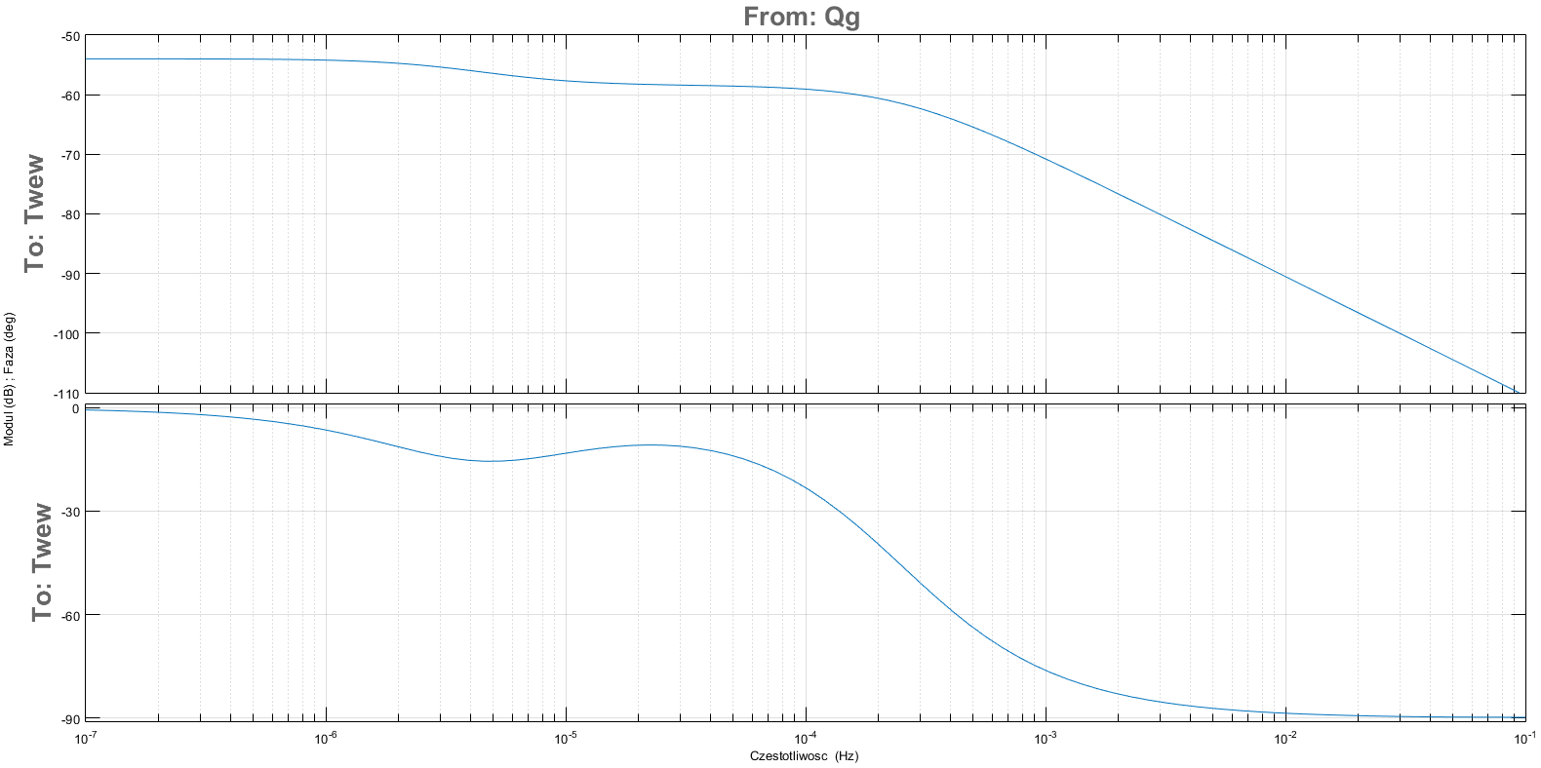

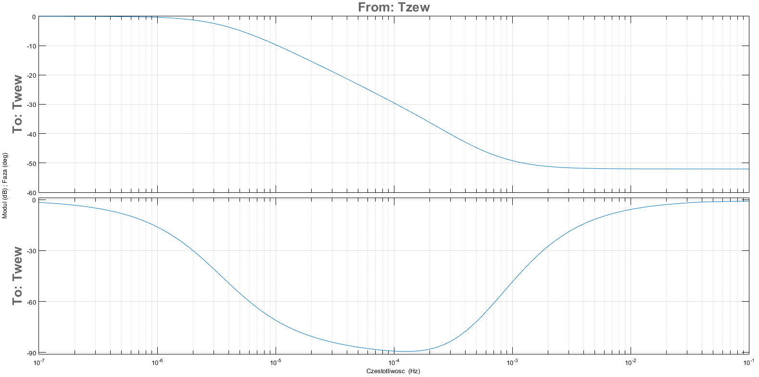

Mając powyższe wykresy można skonstruować bardzo praktyczną rzecz – asymptotyczną charaktetystkę modułu, czyli przybliżenia charakterystyki logarytmicznej M(ω) za pomocą krzywych łamanych. Następujące transmitancje zostały wybrane z powodu tego, że przedstawiają różne rodzaje członów dynamiki:

Transmitancja przy Qg(s) dla Tg(s):

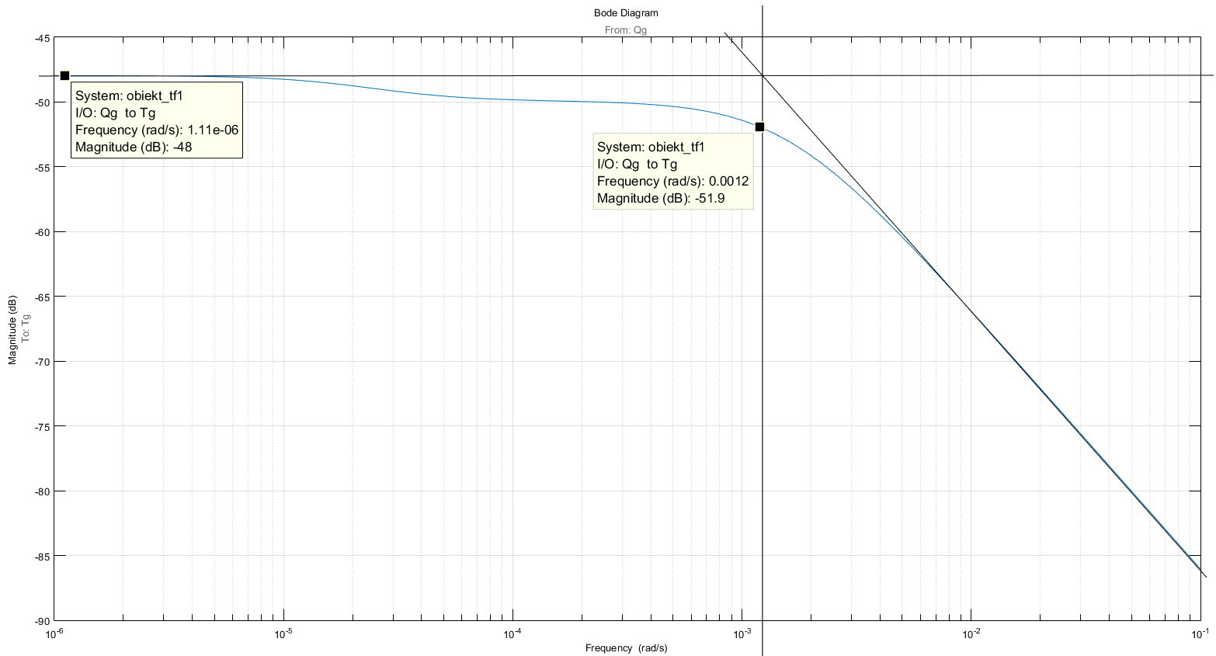

Stała czasowa obliczona ze wzoru 1/ω wynosi: T1 = 1/0,0012 ≈ 833,3 s

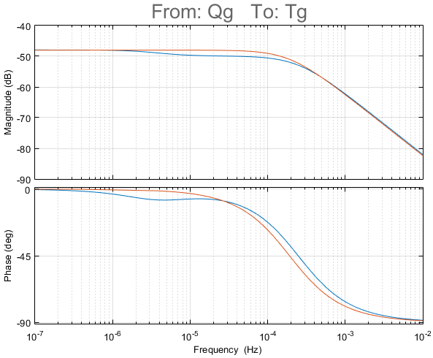Wzmocnienie wynosi na początku -48 dB, ale przy użyciu wzoru , można wyliczyć K potrzebne do skonstruowania członu dynamiki.

**K1** wynosi ok. 0,00398. Wtedy przybliżenie transmitancji wygląda następująco:

Transmitancja przy Qg(s) dla Ts(s):

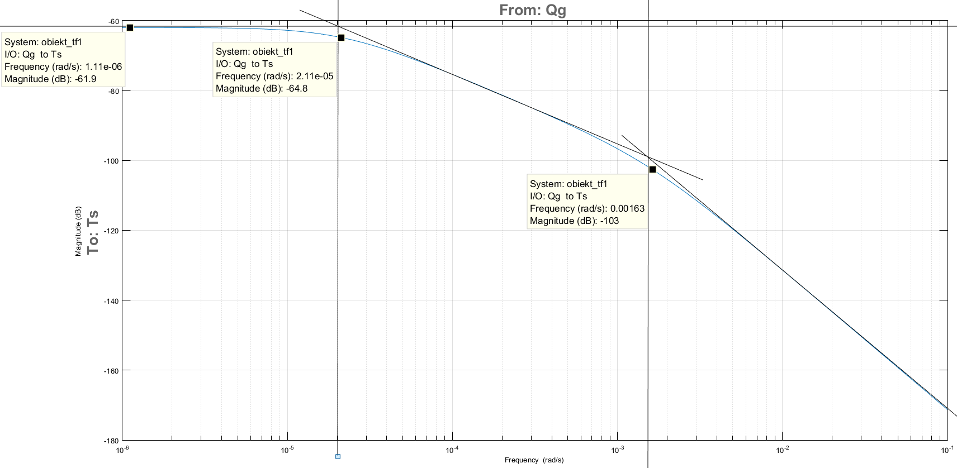

Teraz kreśląc 2 proste o nachyleniach -20dB/dek i -40dB/dek wyznaczono 2 stałw czasowe:

T2 ≈ 47393 s oraz T3 ≈ 613 s. Wzmocnieie jest równe ok. K2 ≈ 0,0008. Wtedy przybliżenie transmitancji wygląda następująco:

Jak widać na poniższym wykresie, transmitancja i jej przybliżenie praktycznie się pokrywają.

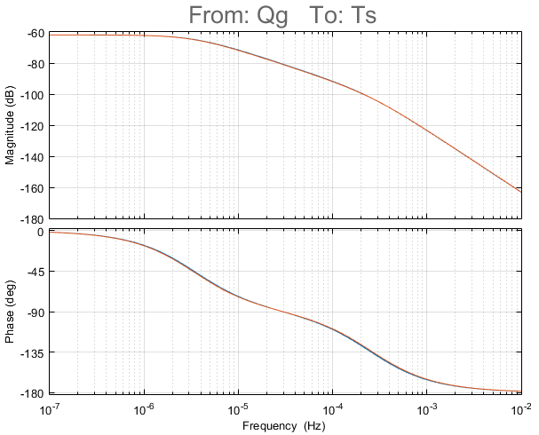

Transmitancja przy Tzew(s) dla Twew(s):

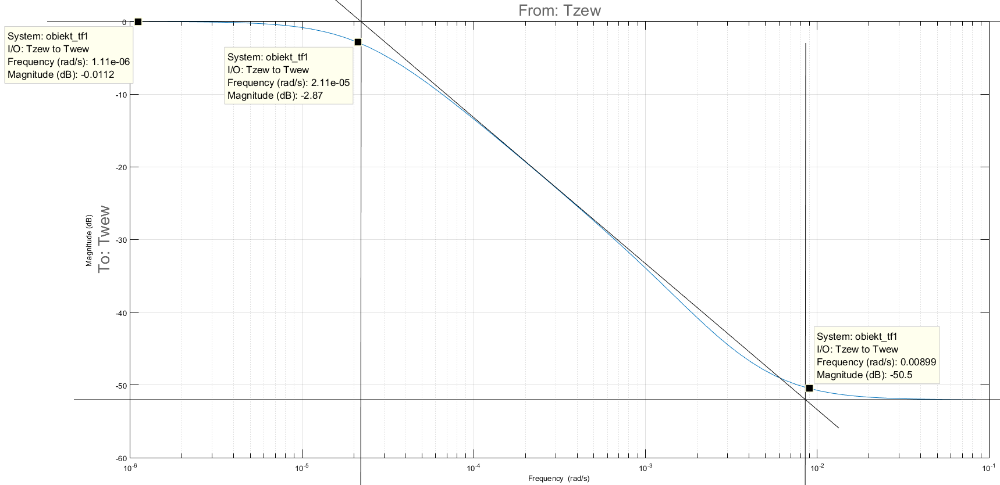

Tutaj z kolei widać załamania o -20dB/dek oraz +20dB/dek. Co za tym idzie, transmitancja przybliżenia powinna mieć licznik i mianownik tego samego stopnia:

Stałe i wzmocnienie wyznaczone z punktów przecięcia:

T4 ≈ 47393 s T5 ≈ 111 s K3 = 0,9987 ≈ 1

Wtedy przybliżenie:

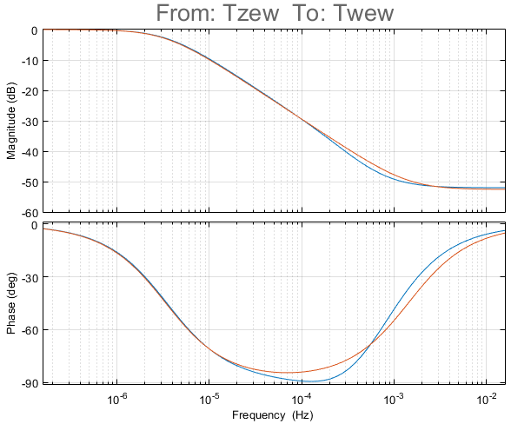

Wnioski

Dzięki charakterystykom częstotliwościowym i znajomości podstawowych członów dynamiki można wystarczająco dobrze odtworzyć oryginalną transmitancję.

Wzmocnienia dla transmitancji przy Qg(s) i Tzew(s) są bardzo różne, ponieważ przy skoku Tzew o np. 2°C, temperatury też zmieniają się o ~2°C, wzmocnienie jest wtedy równe 1 (pokazane w analizach czasowych – części 1-4), natomiast dla skoku Qg(s) o 10% wartości nominalnej, jednostkowo jest to 2000 i przykładowo temperatura ścian wzrośnie o 1,6°C (strona 4 sprawozdania). W takim razie stosunek wartości wyjścia do wejścia .

**Część 7:** Model Kpfmllera

Obiekt statyczny wysokiego rzędu opisywany jest transmitancją zastępczą obiektu inercyjnego pierwszego rzędu z opóźnieniem o postaci:

Poniżej przedstawiono dwa takie modele dla reakcji:

● temp. ścian na skok Qg

● temp. powietrza na skok Tzew

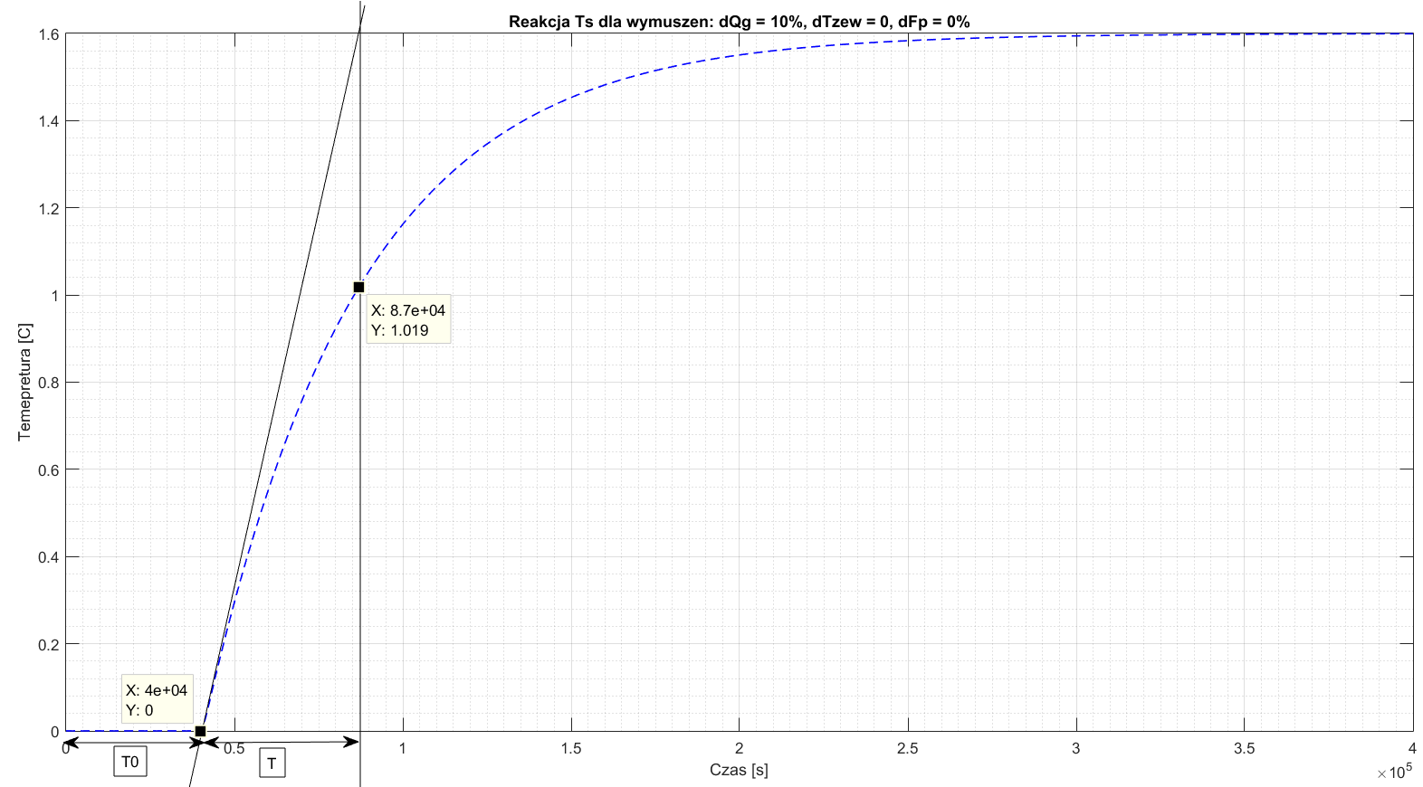

Ostatnim punktem, który miał wartość 0 to t = 40 000 s, dlatego można przyjąć, że zastępczy czas opóźnienia T0 = 40000s. Zastępcza stała czasowa została wyznoaczona na przecięciu stycznej poprowadzonej w punkcie przegięcia i prostej równoległej do osi czasu, i na poziomie stanu ustalonego. Wtedy T = x – T0 = 87000 – 40000, czyli T = 47000 s.

Współczynnik wzmocnienia k można wyznaczyć poprzez odpowiedni dobór jednostek wielkości wejściowej i wyjściowej sprowadzić do jedności przyjmując na przykład, że 100% zmianie na wyjściu odpowiada 100% zmiana na wyjściu. W przypadku stosowania różnych jednostek wejść i wyjść, współczynnik wzmocnienie nie będzie bezwymiarowym.

W tym przypadku będzie to . A sama wartość to dla skoku o 20% QgN, czyli 2000 W i wzroście o 1,6°C, k = 0,0008;

Transmitancja zastępcza obiektu:

Model 2:

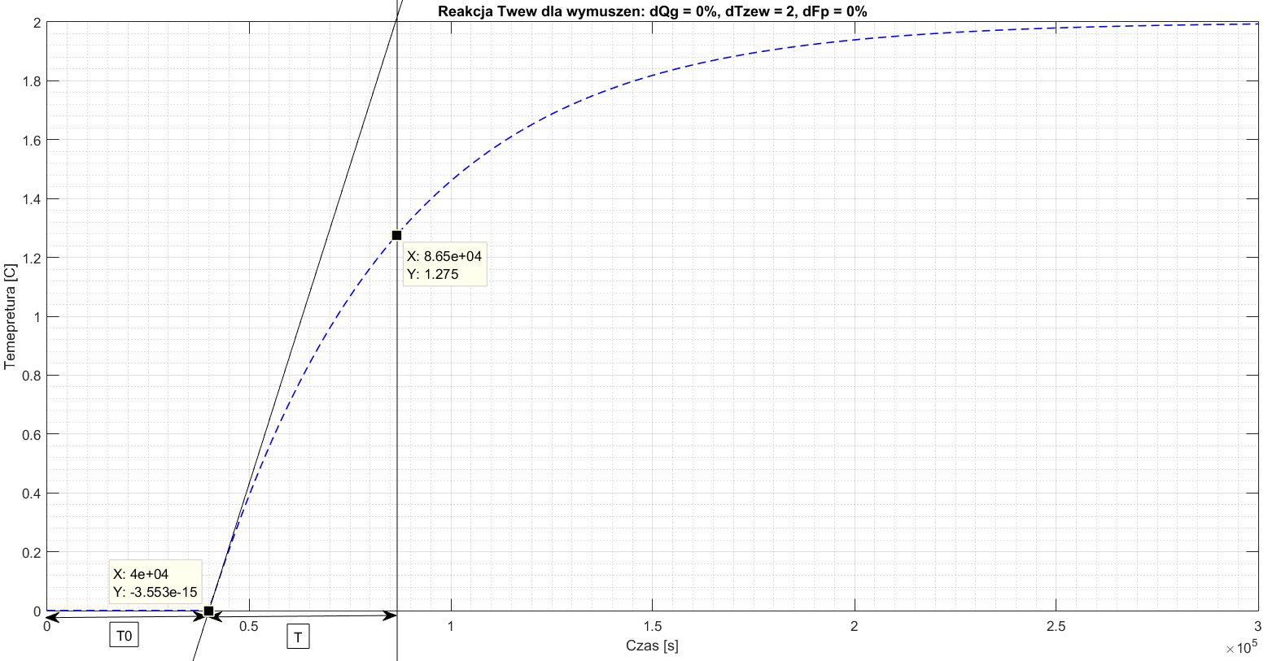

Podobinie jak w pierwszym przypadku, zastępczy czas opóźnienia T0 = 40000s. Zastępcza stała czasowa T = x – T0 = 86500 – 40000 = 46500 s. Natomiast wzmocnienie k w tym przypadku wynosi 1, bo skok na wejściu o 2°C, daje zwiększenie o tyle samo. Wtedy model ma postać:

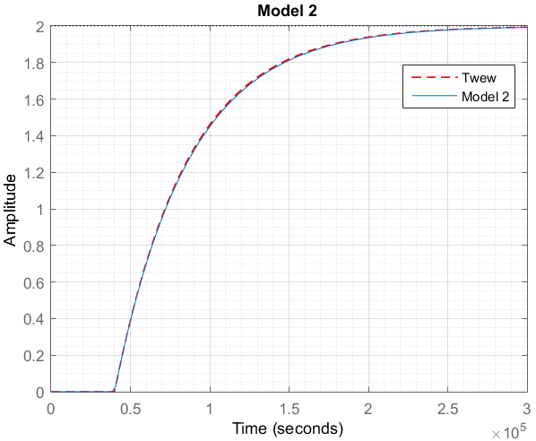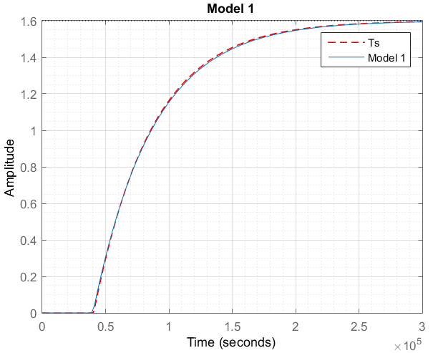Poniżej znajduje się porównanie odpowiedzi skokowej modeli Kupfmullera z odpowidziami skokowymi modelu dokładnego użytymi do skonstruowania powyższych modeli.

**Wnioski**

Zaletą modeli tego typu jest ich prostota i szybkość wykonania, a wadą to że nie są funkcjami wymiernymi, jak również są tak dokładne jak dokładny jest człowiek rysujący styczną w punkcie przegięcia. Dla inżyniera, takie modele są w porządku, ale tylko na początku. Znacznie lepiej i dokładniej można wyznaczyć transmitancję zastępczą obiektu mając wykresy Bodego.

# **Część 8:** Inny wariant projektu

Wracając do części 2 sprawozdania, można sprawdzić jak wyglądałyby odpowiedzi skokew modelu dokładnego gdyby w pomieszczeniu był mały wentylator albo wspomniany komin. Można przyjąć, że w warunkach nominalnych przepływ powietrza byłby równy np. 360 m3/godz, zamiast 10 m3/godz.

Poniżej przedstawione są odpowiedzi skokowe na każde z wymuszeń, pierwszy rząd to wyniki gdy nominalny przepływ powietrza to 10 m3/godz, drugi rząd 360 m3/godz.

Tak jak wcześniej kolory wykresów: czarny – nominalne, niebieski – QgN*0,7, TzewN+10, FpN, czerwony - QgN*0,7, TzewN+10, 2*FpN.

|  |  |  |  |
| --- | --- | --- | --- |
|  | Qg | Tzew | Fp |
| 10 | 1 | 2 | 3 |
| 360 | 4 | 5 | 6 |

Wyraźnie widać teraz różnice w szybkości zmian i wartościach stanów ustalonych w różnych punktach pracy.

W przypadku gdy FpN = 360 i skoku Qg lub Tzew, wykresy czarny i niebieski nadal są takie same, ponieważ Fp0 się nie zmienia, ale wykres czerwony gdzie Fp0 = 2FpN, ma inną dynamikę i inny stan ustalony. Trzecia kolumna wykresów świadczy o tym, że model jest nieliniowy (w drugim rzędzie widać to znacznie wyraźniej – wykres 6). Można także zauważyć spadki o kilka °C, zamiast dziesiętnych części °C (wykres 6).

Poniżej przedstawione charakterystyki statyczne tak jak w części 5, różni się tylko wartość FpN:

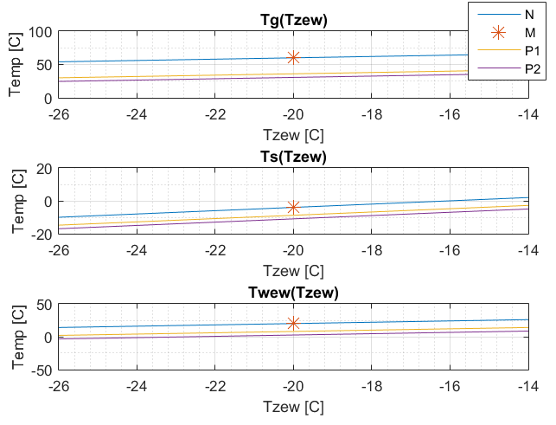

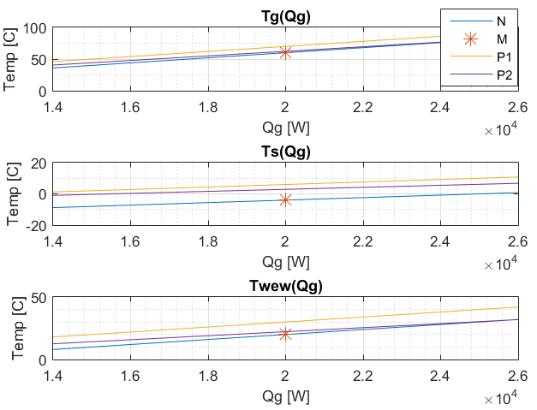

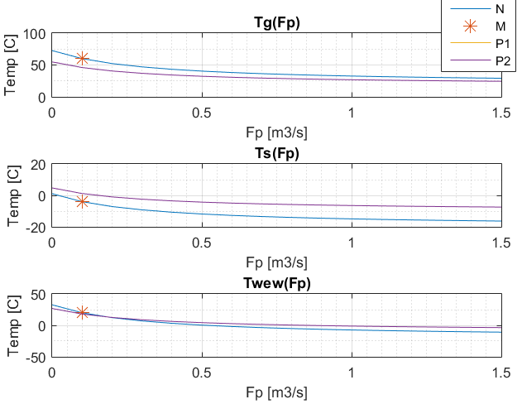

Skrypty:

1. Identyfikacja (powrót)

%% Warunki nominalne

TzewN = -20; % temp na zewnatrz -20 C

TwewN = 20; % temp wewnatrz 20 C

TgN = 60; % temp grzejnika 60 C

QgN = 20000; % moc grzejnika 20 kW

%% wnioski z wariantu

a = 3/2; % Ks jest o polowe wiekszy niz Kw /// Kw*a = Ks

TsN = (TwewN + a*TzewN)/(a + 1); % temp nominalna scian

FpN = 10/3600; % wentylacja 10 m^3/godz konwersja na m^3 /s

%% wlasnosci fizyczne materialow

cpp = 1000; % J / (kg * K) cieplo wlasciwe powietrza

rop = 1.2; % kg / m^3 gestosc powietrza

cpw = 4175; % J / (kg * K) cieplo wlasciwe wody

row = 960; % kg / m^3 gestosc wody

Vg = 0.05; % 50 litrow wody w grzejniku [m^3]

Cvg = cpw*row*Vg; % pojemnosc cieplna grzejnika

cpb = 880; % J / (kg * K) cieplo wlasciwe cegiel

rob = 1400; % kg / m^3 gestosc cegiel dziurawka

Vb = (10.4 * 10.4 * 3.2) – (10 * 10 * 3); % m^3 cegiel w scianach (grubosc 20 cm)

Cvs = cpb*rob*Vb; % pojemnosc cieplna scian

%% wspolczynniki w warunkach nominalnych

Kg = QgN/(TgN - TwewN);

Kw = (QgN - cpp*rop*FpN*(TwewN - TzewN)) / (TwewN - TsN);

Ks = Kw*a;

2. Model dokładny (powrót)

run z_identyfikacja.m

%% przed symlacja

% zestawy punktow rownowagi

wektor_Qg0 = [QgN, (QgN*0.7), (QgN*0.7)];

wektor_Tzew0 = [TzewN, (TzewN +10), (TzewN +10)];

wektor_Fp0 = [FpN, FpN, FpN*2];

% zmiany wejsc

dQg = QgN*0.0; % 0 lub 0.1

dTzew = 0; % 0 lub 2

dFp = FpN*0; % 0 lub 0.5

%% badanie ukladu

%% punkty rownowagi

Qg0 = wektor_Qg0(i); Tzew0 = wektor_Tzew0(i); Fp0 = wektor_Fp0(i);

% warunki poczatkowe nie zaleza od wyjsc

P = rop*cpp*Fp0; % parametr dla uproszczenia wzorów

MTw = Kg + Kw + P; % mianownik dla uproszczenia wzorów

Tg0 = -(Ks*MTw*Qg0 - Kw^2*Qg0 + Kw*MTw*Qg0 + P*Kg*Ks*Tzew0 + P*Kg*Kw*Tzew0 + Kg*Ks*Kw*Tzew0)/ ...

(Kg*(Kw^2 + Kg*Ks + Kg*Kw - Ks*MTw - Kw*MTw));

Ts0 = -(Kw*Qg0 + P*Kw*Tzew0 - Kg*Ks*Tzew0 + Ks*MTw*Tzew0)/(Kw^2 + Kg*Ks + Kg*Kw - Ks*MTw - Kw*MTw);

Twew0 = -(Ks*Qg0 + Kw*Qg0 + Ks*Kw*Tzew0 + Ks*P*Tzew0 + Kw*P*Tzew0)/(Kw^2 + Kg*Ks + Kg*Kw - Ks*MTw - Kw*MTw);

MTwew_dok = Kg + Kw; % mianownik bez wentylacji

%% parametry symulacji

t0 = 40000; % czas wystapienia skoku wejsc

czas_sym = 400000; % czas symulacji

tmax = 500; % maksymalny skok

sim('dokladny_model.slx');

3. Równania stanu (powrót)

run z_identyfikacja.m

%% przed symulacja

% zestawy punktow rownowagi

wektor_Qg0 = [QgN, (QgN*0.7), QgN, (QgN*0.7)];

wektor_Tzew0 = [TzewN, (TzewN + 10), TzewN, (TzewN + 10)];

wektor_Fp0 = [FpN, FpN, FpN*2, FpN*2];

% zmiany wejsc

dQg = QgN*0.0; % 0 lub 0.05

dTzew = 0; % 0 lub 2

%% badanie ukladu

%% punkty rownowagi

Qg0 = wektor_Qg0(i); Tzew0 = wektor_Tzew0(i); Fp0 = wektor_Fp0(i);

% warunki poczatkowe nie zaleza od wyjsc

P = rop*cpp*Fp0; % parametr dla uproszczenia wzorów

MTw = Kg + Kw + P; % mianownik dla uproszczenia wzorów

Tg0 = -(Ks*MTw*Qg0 - Kw^2*Qg0 + Kw*MTw*Qg0 + P*Kg*Ks*Tzew0 + P*Kg*Kw*Tzew0 + Kg*Ks*Kw*Tzew0)/(Kg*(Kw^2 + Kg*Ks + Kg*Kw - Ks*MTw - Kw*MTw));

Ts0 = -(Kw*Qg0 + P*Kw*Tzew0 - Kg*Ks*Tzew0 + Ks*MTw*Tzew0)/(Kw^2 + Kg*Ks + Kg*Kw - Ks*MTw - Kw*MTw);

Twew0 = -(Ks*Qg0 + Kw*Qg0 + Ks*Kw*Tzew0 + Ks*P*Tzew0 + Kw*P*Tzew0)/(Kw^2 + Kg*Ks + Kg*Kw - Ks*MTw - Kw*MTw);

m1 = Cvg*MTw; % mianownik 1

m2 = Cvs*MTw; % mianownik 2

%% macierze

% wspolczynnyki przy wyjsciach Tg i Ts

A = [ (Kg^2 - MTw*Kg)/m1, (Kg*Kw)/m1; ...

(Kg*Kw)/m2, -(- Kw^2 + MTw*Kw + Ks*MTw)/m2];

% wspolczynniki przy wejsciach Qg i Tzew

B = [ 1/Cvg, (Kg*P)/m1; ...

0, (Ks*MTw + Kw*P)/m2];

% Twew = (Kg*Tg + Kw*Ts + P*Tzew)/MTw;

% dodanie trzeciego wiersza do macierzy wyjsciowcyh

C = [1 , 0; 0, 1; Kg/MTw, Kw/MTw];

D = [0 , 0; 0, 0; 0, P/MTw];

% stan rownowagi

u0 = [Qg0; Tzew0];

x0 = (-A^-1) * (B*u0);

%% parametry symulacji

t0 = 40000; % czas wystapienia skoku wejsc

czas_sym = 400000; % czas symulacji

tmax = 500; % maksymalny skok

4. Transmitancje (powrót)

%% przed symulacja

% zestawy punktow rownowagi

wektor_Qg0 = [QgN, (QgN*0.7), QgN, (QgN*0.7)];

wektor_Tzew0 = [TzewN, (TzewN + 10), TzewN, (TzewN + 10)];

wektor_Fp0 = [FpN, FpN, FpN*2, FpN*2];

% zmiany wejsc

dQg = QgN*0.0; % 0 lub 0.1

dTzew = 0; % 0 lub 2

%% badanie ukladu

%% punkty rownowagi

Qg0 = wektor_Qg0(i); Tzew0 = wektor_Tzew0(i); Fp0 = wektor_Fp0(i);

% warunki poczatkowe

P = rop*cpp*Fp0; % parametr dla uproszczenia wzorów

MTw = Kg + Kw + P; % mianownik dla uproszczenia wzorów

Tg0 = -(Ks*MTw*Qg0 - Kw^2*Qg0 + Kw*MTw*Qg0 + P*Kg*Ks*Tzew0 + P*Kg*Kw*Tzew0 + Kg*Ks*Kw*Tzew0)/(Kg*(Kw^2 + Kg*Ks + Kg*Kw - Ks*MTw - Kw*MTw));

Ts0 = -(Kw*Qg0 + P*Kw*Tzew0 - Kg*Ks*Tzew0 + Ks*MTw*Tzew0)/(Kw^2 + Kg*Ks + Kg*Kw - Ks*MTw - Kw*MTw);

Twew0 = -(Ks*Qg0 + Kw*Qg0 + Ks*Kw*Tzew0 + Ks*P*Tzew0 + Kw*P*Tzew0)/(Kw^2 + Kg*Ks + Kg*Kw - Ks*MTw - Kw*MTw);

%% transmitancje

M = [ Cvg*Cvs*MTw, ...

- Cvs*Kg^2 + Cvs*MTw*Kg - Cvg*Kw^2 + Cvg*MTw*Kw + Cvg*Ks*MTw, ...

Kg*(-Kg*Kw - Ks*Kg - Kw^2 + MTw*Kw + Ks*MTw)];

L11 = [ Cvs*MTw, ...

- Kw^2 + MTw*Kw + Ks*MTw];

L12 = [ Cvs*Kg*P, ...

Kg*Ks*Kw + Kg*Ks*P + Kg*Kw*P];

L21 = [ Kg*Kw];

L22 = [ Cvg*Ks*MTw + Cvg*Kw*P, ...

Kg*Ks*MTw - Kg^2*Ks + Kg*Kw*P];

L31 = [ Cvs*Kg, ...

Kg*Ks + Kg*Kw];

L32 = [ Cvg*Cvs*P, ...

Cvg*Ks*Kw + Cvs*Kg*P + Cvg*Ks*P + Cvg*Kw*P, ...

Kg*Ks*Kw + Kg*Ks*P + Kg*Kw*P];

%% parametry symulacji

t0 = 40000; % czas wystapienia skoku wejsc

czas_sym = 400000; % czas symulacji

tmax = 500; % maksymalny skok

5. Charakterystyki statyczne

% zestawy punktow rownowagi

wektor_Qg0 = [QgN, (QgN*0.7), (QgN*0.7)];

wektor_Tzew0 = [TzewN, (TzewN + 10), (TzewN + 10)];

wektor_Fp0 = [FpN, FpN, (FpN*2)];

% zaleznosc od Qg

Tzew0 = wektor_Tzew0(i); Fp0 = wektor_Fp0(i);

Qg0 = [0.7*QgN : 0.1*QgN : 1.3*QgN];

P = rop*cpp*Fp0; % parametr dla uproszczenia wzorów

MTw = Kg + Kw + P; % mianownik dla uproszczenia wzorów

Tg0q = -(Ks*MTw.*Qg0 - Kw^2.*Qg0 + Kw*MTw.*Qg0 + P*Kg*Ks*Tzew0 + P*Kg*Kw*Tzew0 + Kg*Ks*Kw*Tzew0)/(Kg*(Kw^2 + Kg*Ks + Kg*Kw - Ks*MTw - Kw*MTw));

Ts0q = -(Kw.*Qg0 + P*Kw*Tzew0 - Kg*Ks*Tzew0 + Ks*MTw*Tzew0)/(Kw^2 + Kg*Ks + Kg*Kw - Ks*MTw - Kw*MTw);

Twew0q = -(Ks*Qg0 + Kw*Qg0 + Ks*Kw*Tzew0 + Ks*P*Tzew0 + Kw*P*Tzew0)/(Kw^2 + Kg*Ks + Kg*Kw - Ks*MTw - Kw*MTw);

% zaleznosc od Tzew

Qg0 = wektor_Qg0(i); Fp0 = wektor_Fp0(i);

Tzew0 = [0.7*TzewN : 0.1*TzewN : 1.3*TzewN];

P = rop*cpp*Fp0; % parametr dla uproszczenia wzorów

MTw = Kg + Kw + P; % mianownik dla uproszczenia wzorów

Tg0tz = -((Ks*MTw - Kw^2 + Kw*MTw)*Qg0 + P*Kg*Ks.*Tzew0 + P*Kg*Kw.*Tzew0 + Kg*Ks*Kw.*Tzew0)/(Kg*(Kw^2 + Kg*Ks + Kg*Kw - Ks*MTw - Kw*MTw));

Ts0tz = -(Kw*Qg0 + (P*Kw - Kg*Ks + Ks*MTw).*Tzew0)/(Kw^2 + Kg*Ks + Kg*Kw - Ks*MTw - Kw*MTw);

Twew0tz = -(Ks*Qg0 + Kw*Qg0 + (Ks*Kw + Ks*P + Kw*P).*Tzew0)/(Kw^2 + Kg*Ks + Kg*Kw - Ks*MTw - Kw*MTw);

% zaleznosc od Fp

Qg0 = wektor_Qg0(i); Tzew0 = wektor_Tzew0(i);

Fp0 = [0 : FpN : (15*FpN)];

P = rop*cpp.*Fp0; % parametr dla uproszczenia wzorów

MTw = Kg + Kw + rop*cpp*Fp0; % mianownik dla uproszczenia wzorów

Tg0fp = -((Ks*(Kg + Kw + P) - Kw^2 + Kw*(Kg + Kw + P))*Qg0 + (P*Kg*Ks + P*Kg*Kw + Kg*Ks*Kw)*Tzew0)./(Kg*(Kw^2 + Kg*Ks + Kg*Kw - Ks*(Kg + Kw + P) - Kw*(Kg + Kw + rop*cpp.*Fp0)));

Ts0fp = -(Kw*Qg0 + (P*Kw - Kg*Ks + Ks.*MTw)*Tzew0)./(Kw^2 + Kg*Ks + Kg*Kw - Ks.*MTw - Kw.*MTw);

Twew0fp = -((Ks + Kw)*Qg0 + (Ks*Kw + Ks*P + Kw*P)*Tzew0)./(Kw^2 + Kg*Ks + Kg*Kw - Ks*MTw - Kw*MTw);